

**GUIA DIGITAL N° 2**

**ASIGNATURA: HISTORIA, GEOGRAFIA Y CIENCIAS SOCIALES**

**CURSO: 8° BÁSICO**

**DOCENTE: MARIA TERESA SERRANO**

**SEMANA: DEL 06 DE ABRIL AL 10 DE ABRIL**

**UNIDAD 1: Unidad 1** “Los inicios de la modernidad: humanismo, Reforma y el choque de dos mundos”.

**OBJETIVO DE LA CLASE**:

 Conocer los principales aspectos del Renacimiento y el Humanismo

Recuerda que para entender la Información explícita del texto debes:

1.- Leercomprensivamenteel texto y buscar allí la información.

2.- Analizar las láminas o esquemas que más abajo aparecen, para complementar información.

Para desarrollar la habilidad de analizar, identificar, describir, extraer información relevante, se requiere que seas capaz, después de la lectura comprensiva, , de reconocer la(s) idea(s) y/o información(es) expresada(s) explícitamente en el texto o bien en las láminas adjuntas.

**I.- LEA LOS SIGUIENTES TEXTOS Y CONTESTE LAS PREGUNTAS:**

**“VISIONES SOBRE EL RENACIMIENTO”**

*Es preciso tomar en consideración qué es aquello que renace, que se reafirma, que se exalta, pues no es solo, y no es tanto, el mundo de los valores antiguos, clásicos, griegos y romanos, a los que se retorna programáticamente. El despertar cultural, que caracteriza desde sus orígenes al Renacimiento es, por encima de todo, una renovada afirmación del hombre, de los valores humanos en diversos campos: de las artes a la vida civil. No por casualidad aquello que más impresiona en los escritores, y en los historiadores, desde los orígenes, es esta preocupación por el hombre, por su mundo, por su actividad en el mundo.*

***(Eugenio Garín y otros, El hombre del Renacimiento, Alianza Editorial, Madrid, 1999).***

*En la Edad Media, la conciencia humana permanecía como cubierta por un velo, soñando o en estado de duermevela (…) y el hombre solo se reconocía a sí mismo como miembro de una raza, pueblo, partido, familia u otra forma cualquiera de lo colectivo. Fue en el Renacimiento que se produce en Italia en donde se desvaneció en el aire ese velo por primera vez (…) el hombre se convirtió en un individuo espiritual, y se reconoció como tal. En este sentido, el italiano habría sido el hijo primogénito de la Europa moderna.*

***(Jacob Burckhardt, La cultura del Renacimiento en Italia, Orbis, Barcelona, 1985,***

***Tomado de Peter Burke, El Renacimiento, Crítica, Barcelona, 1999).***

a) ¿Cuáles son las principales características del Renacimiento, según los textos?

b) ¿Qué diferencia plantea el Renacimiento respecto de la mentalidad medieval?

c) ¿Crees que es correcta la imagen que plantea Burckhardt sobre la Edad Media?, ¿por qué?

**II.- OBSERVE LAS SIGUIENTES IMÁGENES Y CONTESTE LAS PREGUNTAS:**

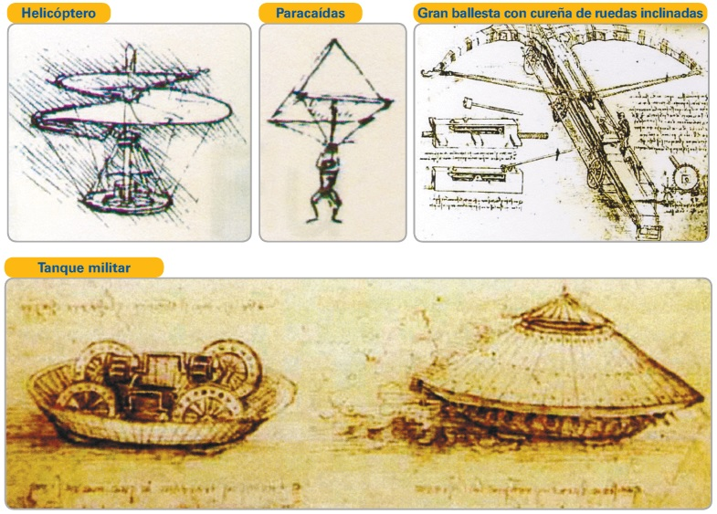

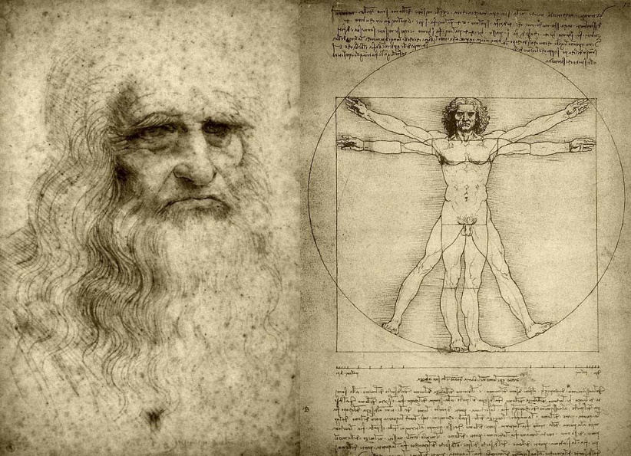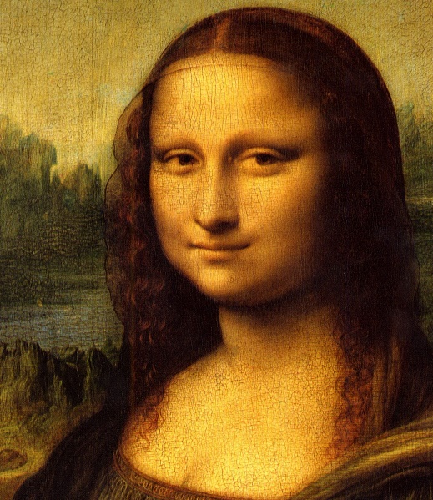

1.- ¿Quién es el autor de estas obras?

2.- ¿Por qué crees que se le llamó el “hombre universal”? ¿Qué relación guarda con el ideal del hombre renacentista?

Solucionario

**OAT** Pensar en forma autónoma y reflexiva, fundamentar las ideas y posturas propias, y desarrollar una disposición positiva a la crítica y la autocrítica.

Estimado estudiante

Confío que se encuentre bien al igual que su familia

Confío en tu honestidad y necesito que utilices esta hoja al final de haber realizado tus ejercicios, ya que te entrego el solucionario con la finalidad que compares tu respuesta.

SI TIENES TODO BIEN **FELICITACIONES**

SI TE EQUIVOCASTE **CONOCERÁS DONDE ESTUVO TU ERROR**. **“FELICITACIONES POR TU HONESTIDAD TU ERES CAPAZ TEN PRESENTE**  **DE LOS ERRORES SE APRENDE**”

Item I

1. ¿Cuáles son las principales características del Renacimiento, según los textos?

*-Renacen los clásicos griegos y romanos.*

*- El centro del mundo es el hombre.*

*- Despertar cultural*

b) ¿Qué diferencia plantea el Renacimiento respecto de la mentalidad medieval?

*- El hombre en el Renacimiento es principalmente individualista y universal.*

*- Manifiesta su gusto por conocer más allá y perfeccionarse en diversos ámbitos.*

*- El hombre medieval se reconoce dentro de una colectividad.*

c) ¿Crees que es correcta la imagen que plantea Burckhardt sobre la Edad Media?, ¿por qué?

***No es correcto ya que durante en la Edad media se sientan las bases del mundo moderno.***

**Item II.- OBSERVE LAS SIGUIENTES IMÁGENES Y CONTESTE LAS PREGUNTAS:**

1.- ¿Quién es el autor de estas obras?

***El autor corresponde a Leonardo Da Vinci.***

2.- ¿Por qué crees que se le llamó el “hombre universal”? ¿Qué relación guarda con el ideal del hombre renacentista?

***Da Vinci es considerado el “hombre universal”, ya que se dedicó prácticamente a todas las áreas del saber, como ciencia, arte, matemáticas, física, mecánica, entre otros. Desempeñarse como el hombre universal era una tarea fundamental durante el Renacimiento, puesto que realzaba la figura del hombre, la que era el elemento clave del pensamiento* *antropocéntrico de la época.***